11 | Java线程（下）：为什么局部变量是线程安全的？

我们一遍一遍重复再重复地讲到，多个线程同时访问共享变量的时候，会导致并发问题。那在 Java 语言里，是不是所有变量都是共享变量呢？工作中我发现不少同学会给方法里面的局部变量设置同步，显然这些同学并没有把共享变量搞清楚。那 Java 方法里面的局部变量是否存在并发问题呢？下面我们就先结合一个例子剖析下这个问题。

比如，下面代码里的 fibonacci() 这个方法，会根据传入的参数 n ，返回 1 到 n 的斐波那契数列，斐波那契数列类似这样： 1、1、2、3、5、8、13、21、34……第 1 项和第 2 项是 1，从第 3 项开始，每一项都等于前两项之和。在这个方法里面，有个局部变量：数组 r 用来保存数列的结果，每次计算完一项，都会更新数组 r 对应位置中的值。你可以思考这样一个问题，当多个线程调用 fibonacci() 这个方法的时候，数组 r 是否存在数据竞争（Data Race）呢？

// 返回斐波那契数列
int[] fibonacci(int n) {
// 创建结果数组
int[] r = new int[n];
// 初始化第一、第二个数
r[0] = r[1] = 1; // ①
// 计算2..n
for(int i = 2; i < n; i++) {
r[i] = r[i-2] + r[i-1];
}
return r;
}
你自己可以在大脑里模拟一下多个线程调用 fibonacci() 方法的情景，假设多个线程执行到 ① 处，多个线程都要对数组 r 的第 1 项和第 2 项赋值，这里看上去感觉是存在数据竞争的，不过感觉再次欺骗了你。

其实很多人也是知道局部变量不存在数据竞争的，但是至于原因嘛，就说不清楚了。

那它背后的原因到底是怎样的呢？要弄清楚这个，你需要一点编译原理的知识。你知道在 CPU 层面，是没有方法概念的，CPU 的眼里，只有一条条的指令。编译程序，负责把高级语言里的方法转换成一条条的指令。所以你可以站在编译器实现者的角度来思考“怎么完成方法到指令的转换”。

方法是如何被执行的

高级语言里的普通语句，例如上面的r[i] = r[i-2] + r[i-1];翻译成 CPU 的指令相对简单，可方法的调用就比较复杂了。例如下面这三行代码：第 1 行，声明一个 int 变量 a；第 2 行，调用方法 fibonacci(a)；第 3 行，将 b 赋值给 c。
int a = 7；
int[] b = fibonacci(a);
int[] c = b;

当你调用 fibonacci(a) 的时候，CPU 要先找到方法 fibonacci() 的地址，然后跳转到这个地址去执行代码，最后 CPU 执行完方法 fibonacci() 之后，要能够返回。首先找到调用方法的下一条语句的地址：也就是int[] c=b;的地址，再跳转到这个地址去执行。 你可以参考下面这个图再加深一下理解。
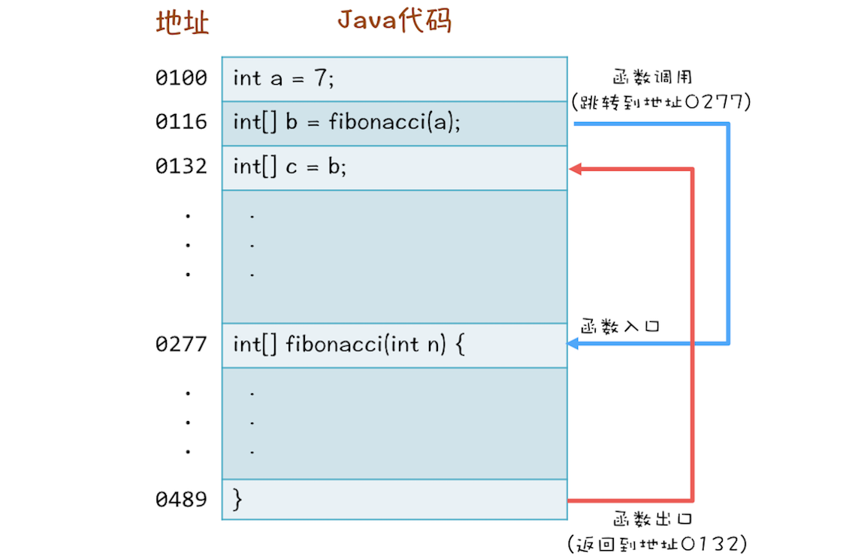
方法的调用过程

到这里，方法调用的过程想必你已经清楚了，但是还有一个很重要的问题，“CPU 去哪里找到调用方法的参数和返回地址？”如果你熟悉 CPU 的工作原理，你应该会立刻想到：通过 CPU 的堆栈寄存器。CPU 支持一种栈结构，栈你一定很熟悉了，就像手枪的弹夹，先入后出。因为这个栈是和方法调用相关的，因此经常被称为调用栈。

例如，有三个方法 A、B、C，他们的调用关系是 A->B->C（A 调用 B，B 调用 C），在运行时，会构建出下面这样的调用栈。每个方法在调用栈里都有自己的独立空间，称为栈帧，每个栈帧里都有对应方法需要的参数和返回地址。当调用方法时，会创建新的栈帧，并压入调用栈；当方法返回时，对应的栈帧就会被自动弹出。也就是说，栈帧和方法是同生共死的。
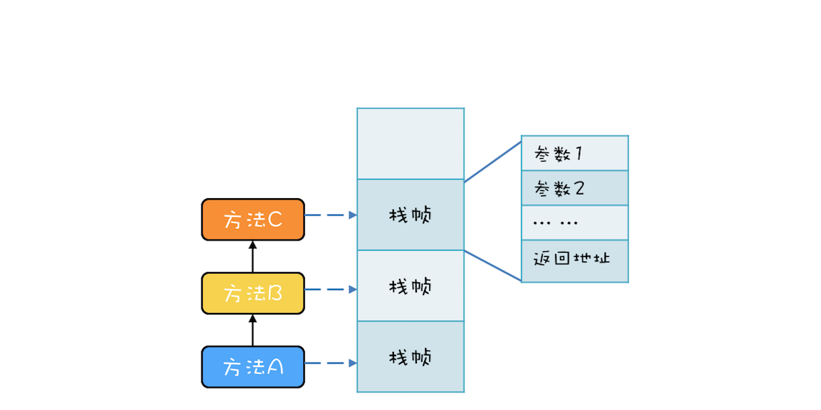
调用栈结构

利用栈结构来支持方法调用这个方案非常普遍，以至于 CPU 里内置了栈寄存器。虽然各家编程语言定义的方法千奇百怪，但是方法的内部执行原理却是出奇的一致：都是靠栈结构解决的。Java 语言虽然是靠虚拟机解释执行的，但是方法的调用也是利用栈结构解决的.

局部变量存哪里？

我们已经知道了方法间的调用在 CPU 眼里是怎么执行的，但还有一个关键问题：方法内的局部变量存哪里？

局部变量的作用域是方法内部，也就是说当方法执行完，局部变量就没用了，局部变量应该和方法同生共死。此时你应该会想到调用栈的栈帧，调用栈的栈帧就是和方法同生共死的，所以局部变量放到调用栈里那儿是相当的合理。事实上，的确是这样的，局部变量就是放到了调用栈里。于是调用栈的结构就变成了下图这样。
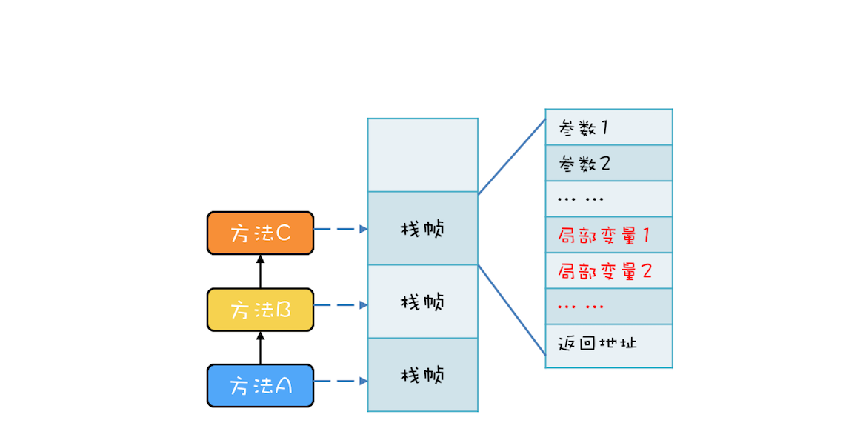
保护局部变量的调用栈结构

这个结论相信很多人都知道，因为学 Java 语言的时候，基本所有的教材都会告诉你 new 出来的对象是在堆里，局部变量是在栈里，只不过很多人并不清楚堆和栈的区别，以及为什么要区分堆和栈。现在你应该很清楚了，局部变量是和方法同生共死的，一个变量如果想跨越方法的边界，就必须创建在堆里。

调用栈与线程
两个线程可以同时用不同的参数调用相同的方法，那调用栈和线程之间是什么关系呢？答案是：每个线程都有自己独立的调用栈。因为如果不是这样，那两个线程就互相干扰了。如下面这幅图所示，线程 A、B、C 每个线程都有自己独立的调用栈。
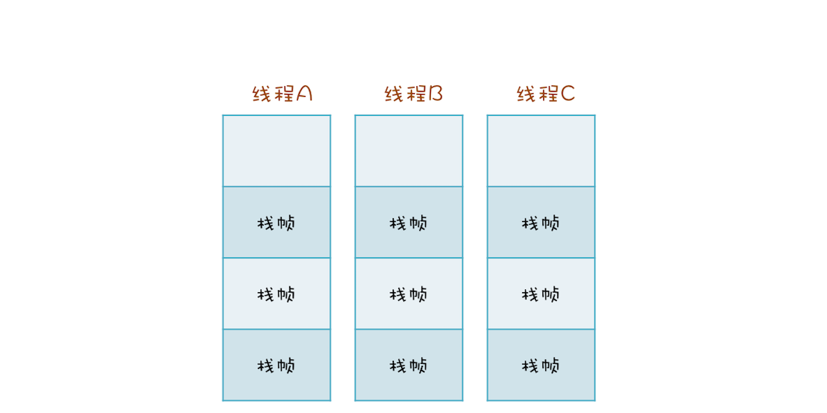
线程与调用栈的关系图
现在，让我们回过头来再看篇首的问题：Java 方法里面的局部变量是否存在并发问题？现在你应该很清楚了，一点问题都没有。因为每个线程都有自己的调用栈，局部变量保存在线程各自的调用栈里面，不会共享，所以自然也就没有并发问题。再次重申一遍：没有共享，就没有伤害。

线程封闭

方法里的局部变量，因为不会和其他线程共享，所以没有并发问题，这个思路很好，已经成为解决并发问题的一个重要技术，同时还有个响当当的名字叫做线程封闭，比较官方的解释是：仅在单线程内访问数据。由于不存在共享，所以即便不同步也不会有并发问题，性能杠杠的。

采用线程封闭技术的案例非常多，例如从数据库连接池里获取的连接 Connection，在 JDBC 规范里并没有要求这个 Connection 必须是线程安全的。数据库连接池通过线程封闭技术，保证一个 Connection 一旦被一个线程获取之后，在这个线程关闭 Connection 之前的这段时间里，不会再分配给其他线程，从而保证了 Connection 不会有并发问题。

总结
调用栈是一个通用的计算机概念，所有的编程语言都会涉及到，Java 调用栈相关的知识，我并没有花费很大的力气去深究，但是靠着那点 C 语言的知识，稍微思考一下，基本上也就推断出来了。工作了十几年，我发现最近几年和前些年最大的区别是：很多技术的实现原理我都是靠推断，然后看源码验证，而不是像以前一样纯粹靠看源码来总结了。
建议你也多研究原理性的东西、通用的东西，有这些东西之后再学具体的技术就快多了

课后思考
常听人说，递归调用太深，可能导致栈溢出。你思考一下原因是什么？有哪些解决方案呢？
栈溢出原因：
因为每调用一个方法就会在栈上创建一个栈帧，方法调用结束后就会弹出该栈帧，而栈的大小不是无限的，所以递归调用次数过多的话就会导致栈溢出。而递归调用的特点是每递归一次，就要创建一个新的栈帧，而且还要保留之前的环境（栈帧），直到遇到结束条件。所以递归调用一定要明确好结束条件，不要出现死循环，而且要避免栈太深。
解决方法：
1. 简单粗暴，不要使用递归，使用循环替代。缺点：代码逻辑不够清晰；
2. 限制递归次数；
3. 使用尾递归，尾递归是指在方法返回时只调用自己本身，且不能包含表达式。编译器或解释器会把尾递归做优化，使递归方法不论调用多少次，都只占用一个栈帧，所以不会出现栈溢出。然鹅，Java没有尾递归优化。

对于这句话：“ new 出来的对象是在堆里，局部变量在栈里”
我觉得应该是对象在堆里，引用（句柄）在栈里

